
INSTRUKCJA OBSŁUGI – PL
IN 26291 VibroGym inSPORTline Lotos Max
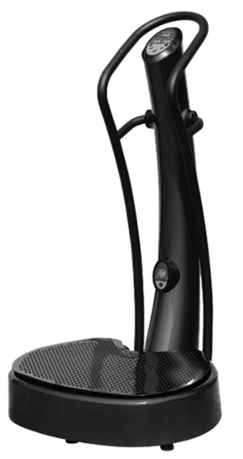
SPIS TREŚCI
ŚRODKI OSTROŻNOŚCI 3
OPIS PRODUKTU 4
ELEMENTY MONTAŻOWE 4
MONTAŻ 5
PODSTAWOWY PANEL STEROWANIA 6
DRUGI PANEL STEROWANIA 7
KODY BŁEDÓW 7
KONSERWACJA 7
PARAMETRY 8
OCHRONA ŚRODOWISKA 8
WARUNKI GWARANCJI, ZGŁOSZENIA GWARANCYJNE 8

inSPORTline Polska zastrzega sobie prawo do wprowadzania zmian i ulepszeń w swoim produkcie bez uprzedniego powiadomienia. Odwiedź naszą stronę internetową www.e-insportline.pl, gdzie znajdziesz najnowszą wersję instrukcji.

ŚRODKI OSTROŻNOŚCI
- Przed pierwszym użyciem przeczytaj uważnie instrukcję i zachowaj ją na przyszłość.
- Należy przestrzegać wszystkich ostrzeżeń i instrukcji, w tym instrukcji montażu. Używaj urządzenia wyłącznie zgodnie z jego przeznaczeniem.
- Postępuj zgodnie z instrukcją montażu. Poinformuj wszystkich użytkowników o zasadach prawidłowego użytkowania i bezpieczeństwie. Montażu może dokonać osoba dorosła.
- Trzymaj urządzenie z dala od dzieci i zwierząt. Nie pozostawiaj dzieci i zwierząt w pobliżu urządzenia bez nadzoru. Montaż może przeprowadzić osoba dorosła.
- Przed użyciem skonsultuj się z lekarzem. Jest to ważne, jeśli masz problemy zdrowotne lub przechodzisz program leczenia mający wpływ na pracę serca, ciśnienie krwi lub cholesterol.
- Zawsze podążaj za sygnałami swojego ciała. Jeśli poczujesz ból lub inne powikłania (ucisk w klatce piersiowej, nieregularne bicie serca, duszność lub nudności), natychmiast przerwij ćwiczenia. Niewłaściwe ćwiczenia mogą skutkować poważnymi komplikacjami zdrowotnymi lub kontuzjami.
- Umieść urządzenie na płaskiej, czystej i suchej powierzchni, zachowując bezpieczną odległość co najmniej 0,6 m od innych przedmiotów. Aby zabezpieczyć podłogę, możesz użyć maty.
- Noś odpowiednią odzież sportową, w tym obuwie sportowe. Nie noś luźnej odzieży.
- Nie używać na zewnątrz.
- Przed każdym użyciem sprawdź produkt pod kątem uszkodzeń lub zużycia. Regularnie sprawdzaj wszystkie śruby i nakrętki. Dokręć je, jeśli to konieczne. Nigdy nie używaj uszkodzonego lub zużytego produktu.
- Nie używaj produktu, jeśli pojawią się ostre krawędzie.
- Nie używaj trenażera, jeśli wydaje nietypowe dźwięki.
- Żadna regulowana część nie może utrudniać ani ograniczać ruchu użytkownika. Z produktu może korzystać jednocześnie tylko jedna osoba.
- Trenażer nie jest przeznaczony do celów terapeutycznych.
- Zachowaj szczególną ostrożność, aby nie nadwyrężyć pleców podczas podnoszenia i przenoszenia urządzenia. Stosuj wyłącznie zalecaną procedurę i poproś o pomoc inną osobę dorosłą.
- Nie należy dokonywać niezatwierdzonych modyfikacji produktu. W przypadku naprawy skontaktuj się z profesjonalnym serwisem.
OSTRZEŻENIE: Nieprzestrzeganie instrukcji może prowadzić do poważnych obrażeń.

OPIS PRODUKTU
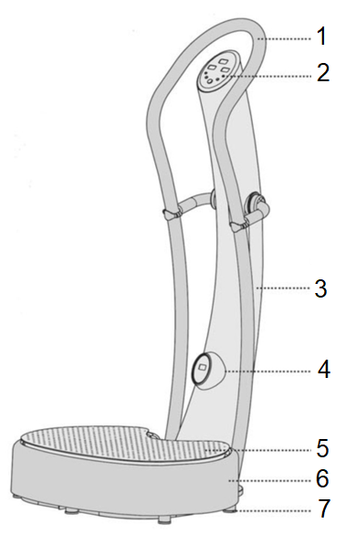 | 1. Uchwyty
 | 2. Główny panel sterowania
 | 3. Środkowy słupek
 | 4. Dodatkowy panel sterowania
 | 5. Podnóżek
 | 6. Osłona podstawy
 | 7. Nóżki poziomujące

ELEMENTY MONTAŻOWE
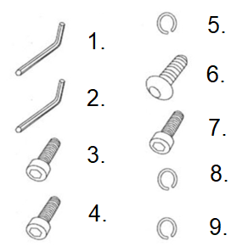 | 1. Klucz imbusowy M5
 | 2. Klucz imbusowy M8
 | 3. Śruba M10x30, 2x
 | 4. Śruba M6x10, 4x
 | 5. Podkładka elastyczna M10, 2x
 | 6. Śruba M8x25, 6x
 | 7. Śruba M6x20, 4x
 | 8. Podkładka sprężynowa M8, 6x
 | 9. Podkładka sprężynowa M6, 4x

MONTAŻ
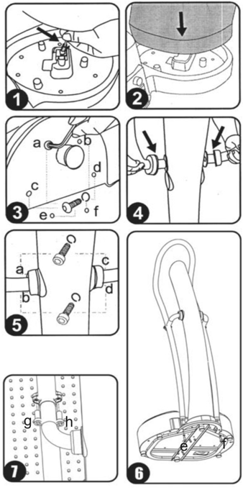 | - Podłącz kabel biegnący od słupka środkowego do podstawy.  - Włóż słupek do podstawy.  - Przymocuj słupek do podstawy za pomocą 6 śrub M8x25.  - Przymocuj uchwyty do środkowego słupka.  - Przymocuj uchwyty do słupka za pomocą 4 śrub M6x20 i podkładek.  - Przymocuj uchwyty do podstawy za pomocą 2 śrub M10x30 i podkładek.  - Przymocuj uchwyty w środkowym słupku za pomocą 4 śrub M6x10.

PODSTAWOWY PANEL STEROWANIA
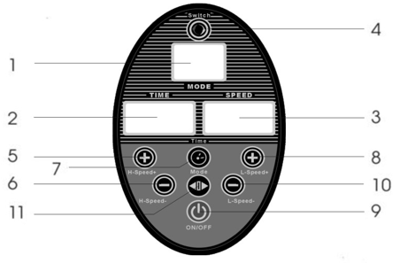 | 1. Wyświetlacz trybu
 | 2. Czas, prędkość oscylacji
 | 3. Wyświetlacz prędkości
 | 4. Przełączanie wyświetlacza
 | 5. Zwiększ prędkość oscylacji
 | 6. Zmniejsz prędkość oscylacji
 | 7. Ustawianie czasu
 | 8. Zwiększ prędkość wibracji
 | 9. Przełącznik
 | 10. Zmniejsz prędkość wibracji
 | 11. Przycisk trybu
- Wyświetlacz trybu
Wyświetlacz pokazuje bieżący tryb, w tym HL (tryb podwójny), HS (wibracje), LO (oscylacje), P1 (program 1), P2 (program 2), P3 (program 3), P4 (program 4) , P5 (program 5)
P1: 2, 6, 10… 46, 50, 46, 6, 4 Wibracje, cykl powtarza się co 5 sekund.
P2: 2, 6, 10 … 46, 50, 46, 6, 4 Oscylacja, cykl powtarza się co 5 sekund.
P3: Oscylacja: 26, 30, … 46, 50, 46 … 6, 2, 6, … 18, 22
Wibracje: 26, 22... 6, 46... .6, 2, 6... 18, 22
Cykl zmienia się co 5 sekund.
P4: 2, 6, 10… 46, 50, 46… 6, 4 Wibracje, cykl powtarza się co 0,5 sekundy.
P5: 2, 6, 10… 46, 50, 46… 6, 4 Oscylacja, cykl powtarza się co 0,5 sekundy.
- Timer / prędkość oscylacji
Pokazuje czas treningu lub prędkość oscylacji. Pozostały czas odliczany jest od ustawionej wartości (X.XX) do 0,00.
Prędkość oscylacji wyświetlana jest w wartości (HXX) po naciśnięciu przycisków przełącznika.
- Wyświetlacz prędkości
Wyświetla prędkość. Wyświetlacz będzie przełączał się pomiędzy wyświetlaniem prędkości wibracji (LXX) i prędkości oscylacji (HXX) co 5 sekund. Zakres wyświetlania wynosi od 0 do 50.
- Przełącznik wyświetlania czasu/oscylacji
Naciśnij przycisk, aby przełączyć pomiędzy wyświetlaniem prędkości oscylacji i czasu ćwiczenia.
- Zwiększanie prędkości oscylacji
Zwiększ prędkość oscylacji lub dostosuj czas w trybie ustawiania czasu.
- Zmniejszanie prędkość oscylacji
Zmniejsz prędkość oscylacji lub dostosuj czas w trybie ustawiania czasu.
- Timer
Jeśli żaden program nie jest uruchomiony, naciśnij przycisk, aby ustawić czas. Czas można regulować za pomocą przycisków regulacji prędkości.
- Zwiększanie prędkości wibracji
Zwiększ prędkość wibracji lub dostosuj czas w trybie ustawiania czasu.
- Przełącznik
Naciśnij, aby uruchomić lub zatrzymać program.
- Zmniejsz prędkość wibracji
Zmniejsz prędkość wibracji lub dostosuj czas w trybie ustawiania czasu.
- Przycisk trybu
Naciśnij, aby przełączać pomiędzy trybami: HL (tryb podwójny), HS (wibracje), LO (oscylacja), P1 (program ustawiony 1), P2 (program ustawiony 2), P3 (program ustawiony 3), P4 (program ustawiony 4), P5 (domyślny program 5).
Wyłącznik główny
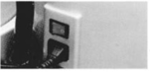 | Do włączania/wyłączania urządzenia służy wyłącznik główny.  Upewnij się, że jest prawidłowo podłączony.

DRUGI PANEL STEROWANIA
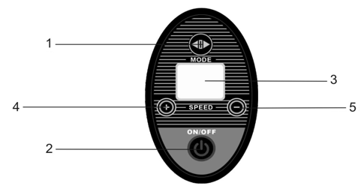 | - Zmiana trybu
 | - Wyłącznik zasilania
 | - Wyświetlacz
 | - Przycisk zwiększania
 | - Przycisk zmniejszania

KODY BŁEDÓW
E3: zabezpieczenie podnapięciowe
E4: ochrona przed wysokim napięciem
E5: przeciążenie silnika oscylacyjnego
E6: przeciążenie silnika wibracyjnego
E7: błąd połączenia

KONSERWACJA
- Dokręcaj wszystkie śruby i nakrętki co 2 miesiące.
- Trzymaj produkt z dala od wody i ognia.
- Po użyciu wytrzyj wszystkie części suchą szmatką.
- Odłącz zasilanie po użyciu.

PARAMETRY
Prędkość: | 1 - 50
Nośność: | 136 kg
Napięcie wejściowe | 60 Hz / 110 V
Prąd wejściowy: | 5A
Maksymalna wydajność: | 200 W (oscylacje), 250 W (wibracje)
Wymiary: | 66.04 x 64.77 x 128.27 cm
Waga: | 30 kg netto, 35 kg brutto

OCHRONA ŚRODOWISKA
Po wygaśnięciu żywotności produktu lub jeśli ewentualna naprawa jest nieopłacalna, należy go zutylizować zgodnie z lokalnymi przepisami i w sposób przyjazny dla środowiska na najbliższym złomowisku.
Poprzez odpowiednią utylizację chronisz środowisko i źródła naturalne. Ponadto możesz pomóc chronić zdrowie ludzkie. Jeśli nie masz pewności co do prawidłowej utylizacji, poproś lokalne władze o więcej informacji, aby uniknąć naruszenia prawa lub sankcji.
Nie wyrzucaj baterii do odpadów domowych, ale przekaż je do miejsca recyklingu.

WARUNKI GWARANCJI, ZGŁOSZENIA GWARANCYJNE
Gwarant:
inSPORTline Polska
Ciemiętniki 19, 29-120 Kluczewsko
NIP: 6090063070, REGON: 260656756

Okres gwarancji rozpoczyna się od daty zakupu towaru przez klienta. Gwarancja udzielana jest w trzech wariantach:

- Gwarancja Domowa - Przeznaczona jest dla sprzętu wykorzystywanego do użytku prywatnego, nie komercyjnego przez Kupującego będącego konsumentem. (okres gwarancji: 24 miesiące).

- Gwarancja Pół-komercyjna - Przeznaczona jest dla sprzętu wykorzystywanego w hotelach, spa, szkołach, ośrodkach rehabilitacji, itp. (okres gwarancji: 12 miesięcy).

- Gwarancja Komercyjna - Przeznaczona jest dla sprzętu wykorzystywanego w hotelach, spa, szkołach, ośrodkach rehabilitacji, klubach fitness oraz siłowniach, itp. (okres gwarancji: 12 miesięcy).

Brak informacji o wariancie gwarancji, na dowodzie zakupu (fakturze lub paragonie), domyślnie oznacza Gwarancje Domową.

Gwarancja obejmuje usunięcie usterek, które w sposób dający się udowodnić wynikają z zastosowania wadliwych materiałów lub są wynikiem błędów produkcyjnych.
Gwarancja nie obejmuje czynności związanych z konserwacją, czyszczeniem, regulacją i ze skręcaniem połączeń śrubowych danego przedmiotu, do których to czynności zobowiązany jest Kupujący we własnym zakresie i na własny koszt.

Dowodem udzielenia gwarancji są niniejsze Warunki gwarancji wraz z oświadczeniem Gwaranta zawartym na dowodzie zakupu (fakturze lub paragonie). W celu realizacji uprawnień z gwarancji Kupujący winien okazać warunki gwarancji oraz dowód zakupu (paragon lub fakturę VAT). Gwarancja obowiązuje na terenie Polski.

Uprawnienia z gwarancji nie przysługują w przypadku:

- uszkodzenia mechanicznego, które powstało w transporcie produktu do Kupującego za pomocą firm transportowych. Kupujący jest zobowiązany do sprawdzenia towaru przy dostawie, w celu wykrycia ewentualnych uszkodzeń w transporcie. W przypadku wykrycia takiego uszkodzenia, Kupujący zobowiązany jest niezwłocznie poinformować podmiot sprzedający oraz sporządzić protokół szkody z przewoźnikiem (firmą kurierską/pocztową). W przypadku braku sporządzenia protokołu szkody Gwarant nie ponosi odpowiedzialności za szkody spowodowane przez firmy kurierskie/pocztowe.
- Uszkodzenia i zużycie takich elementów jak: linki, paski, wtyki, gniazdka, przełączniki, przyciski, baterie, przewody, elementy gumowe, pedały, uchwyty z gąbki, kółka, łożyska, tapicerka, rączki itp., chyba że ujawniona w tych elementach wada nie jest skutkiem naturalnego zużycia, a powstała z przyczyny tkwiącej w tym elemencie.
- Drobne, powierzchowne zarysowania, odbarwienia lub spękania powłoki kryjącej.
- Używania przez Kupującego, niezgodnych z instrukcją obsługi sprzętu, środków eksploatacyjnych lub czyszczących.
- Niewłaściwego zabezpieczenie sprzętu przez Kupującego przed działaniem czynników zewnętrznych tj. wilgoci, temperatury, kurzu, itp.
- Niestosowania przez Kupującego wymaganych (zgodnie z instrukcją obsługi) materiałów eksploatacyjnych.
- Przeróbek i zmian konstrukcyjnych, dokonywanych przez Kupującego lub inne osoby nieuprawnione do tego działania przez Gwaranta.
- Normalnego użytkowania (normalne zużycie części eksploatacyjnych).
- Uszkodzenia sprzętu na skutek nieprawidłowego montażu przez Kupującego lub osoby trzecie.

W przypadku zasadności zgłoszenia reklamacyjnego Gwarant zapewnia transport i usługę serwisową przedmiotu gwarancji.

W przypadku braku zasadności zgłoszenia reklamacyjnego Kupujący będzie mógł odebrać przekazany przedmiot w siedzibie Gwaranta lub zamówić usługę wysyłki danego przedmiotu na własny koszt.

W wyjątkowych przypadkach, aby zdiagnozować usterkę i stwierdzić zasadność zgłoszenia reklamacyjnego Gwarant może zażądać przygotowania sprzętu do odbioru. Odbiór ten może być dokonany przez firmę spedycyjną, wówczas Kupujący zobowiązany jest przygotować towar w sposób bezpieczny do odbioru. Kupujący wyda przedmiot sprzedaży bez zanieczyszczeń, w opakowaniu oryginalnym lub zastępczym pozwalającym na przetransportowanie przedmiotu sprzedaży w stanie bezpiecznym.

Gwarant zobowiązany jest ustosunkować się do zgłoszenia gwarancyjnego w terminie do 14 dni. Naprawa gwarancyjna zostanie wykonana w najkrótszym możliwym terminie. W wyjątkowych przypadkach, gdy naprawa przedmiotu sprzedaży będzie wymagać sprowadzenia niedostępnych w Polsce lub nietypowych części z zagranicy, termin może być wydłużony. Kupujący zostanie poinformowany o takiej sytuacji drogą mailową lub telefonicznie.

Gwarant zobowiązuje się do naprawy uszkodzonego sprzętu w przypadku zasadności zgłoszenia gwarancyjnego. Wymiana towaru na nowy możliwa jest jedynie w przypadku braku możliwości naprawy sprzętu i gdy wada przedmiotu sprzedaży jest istotna. Zwrot kwoty zakupu za sprzęt jest możliwy jedynie w przypadku braku możliwości naprawy i braku możliwości wymiany na nowy oraz gdy wada jest istotna.

Okresowe przeglądy techniczne sprzętu (dotyczy sprzętu przeznaczonego do użytku pół-komercyjnego oraz komercyjnego)

Po upływie 6 i 12 miesięcy obowiązywania gwarancji, Gwarant zaleca przeprowadzenie przeglądu technicznego sprzętu. Wszystkie części, które zostaną wymienione w trakcie okresowego przeglądu technicznego, zostaną użyte przez Gwaranta nieodpłatnie w ramach gwarancji ( poza częściami zużytymi w trakcie normalnego użytkowania). Kupujący zobowiązany jest jedynie do pokrycia kosztów przeglądu technicznego i dojazdu do klienta wg. indywidualnej wyceny.
Wiążącej wyceny dokonuje dział serwisowy Gwaranta.

Zgłoszenia gwarancyjne

W celu zgłoszenia reklamacyjnego należy przesłać FORMULARZ GWARANCYJNY za pomocą strony internetowej Gwaranta www.e-insportline.pl.
Formularz gwarancyjny powinien zawierać takie informacje jak:
Imię i Nazwisko / Numer telefonu / Adres / Dowód zakupu / Nazwa produktu / Opis Wady.

Klient zostanie poinformowany o zakończeniu i wyniku reklamacji przez e-mail lub telefonicznie.

Formularz kontaktowy



inSPORTline Polska
Ciemiętniki 19, 29-120 Kluczewsko
Telefon: +48 510 275 999
E-mail: biuro@e-insportline.pl
NIP: 6090063070, REGON: 260656756

